Разобраться в налоговых уведомлениях физлиц 2019 года поможет новая промостраница
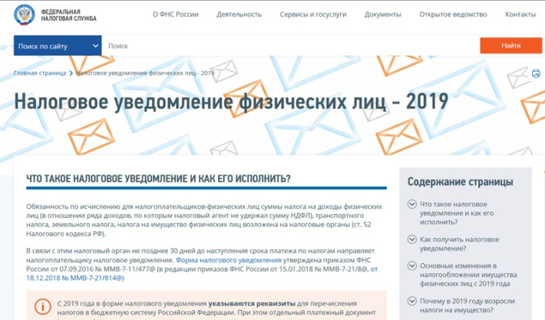
На сайте ФНС России размещена новая промостраница о налоговых уведомлениях физических лиц, направляемых в 2019 году.
Эта страница содержит разъяснения по основным вопросам: что такое налоговое уведомление, как его получить, исполнить, и что делать, если оно не пришло, каковы изменения в налогообложении имущества физлиц с 2019 года, как узнать об указанных в уведомлении налоговых ставках и льготах и воспользоваться последними. Также на промостранице можно посмотреть видеоролики о правилах применения вычета по земельному налогу, льготах для многодетных семей, налоговых калькуляторах для самостоятельного расчета налогов и др.
Кампания по рассылке налоговых уведомлений за 2018 год уже началась. Они направляются по почте заказными письмами или размещаются онлайн в личных кабинетах налогоплательщиков. Также налогоплательщики могут дополнительно получить их в любой налоговой инспекции, обслуживающей физлиц, и в МФЦ, предоставляющих такую услугу. Уведомления адресуются владельцам налогооблагаемого имущества: земельных участков, объектов капитального строительства, транспортных средств. Оплатить указанные в них налоги необходимо не позднее 2 декабря.
Растёт число пользователей Личного кабинета налогоплательщика индивидуального предпринимателя
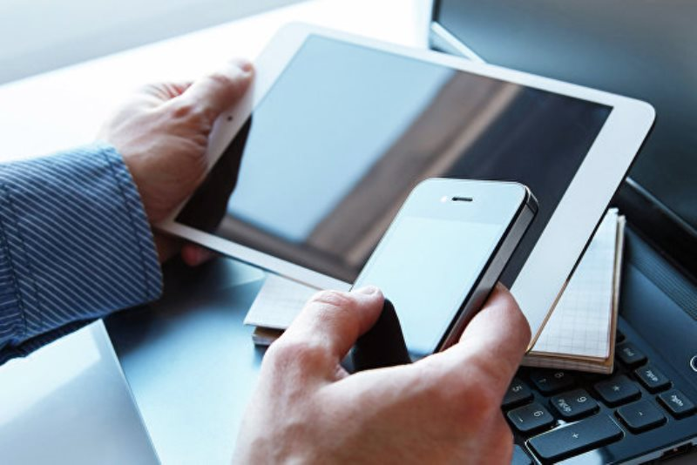На 17 % возросло количество пользователей Личного кабинета индивидуального предпринимателя в начале июля 2019 года в сравнении с аналогичным периодом прошлого года. Число зарегистрированных в интернет-сервисе налогоплательщиков составило 3171 человек, что составляет 47 % от общего количества индивидуальных предпринимателей, стоящих на учёте в УФНС России по Республике Алтай.
Электронный сервис «Личный кабинет налогоплательщика индивидуального предпринимателя» - это функциональный ресурс, максимально упрощающий взаимодействие с налоговым органом по любым интересующим вопросам. При этом набор функций в нём может отличаться в зависимости от способа авторизации в сервисе. Вход с помощью сертификата ключа электронной подписи предоставляет большее количество возможностей.
Для удобства пользователей смартфонов доступно мобильное приложение на платформе Android и Ios.

Получить вычет теперь можно за любое лекарство по рецепту врача
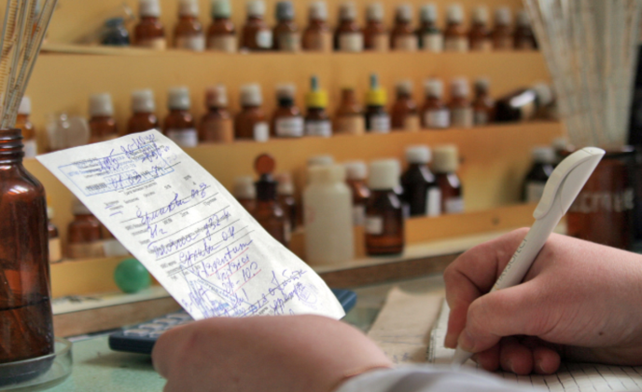
С 2019 года упрощен порядок получения социального налогового вычета по расходам на покупку лекарств. Если раньше для получения такого вычета лекарство должно было входить в перечень, утвержденный Постановлением Правительства Российской Федерации от 19.03.2001 № 201, то теперь вернуть часть уплаченного НДФЛ можно за покупку любого лекарства, главное, выписанного по рецепту лечащего врача.
Вычет по-прежнему ограничен 13% от 120 000 рублей. То есть потратить за год можно и больше, но вернут не более 15 600 рублей. При этом в сумму 120 000 рублей входят также расходы на обучение, повышение квалификации, медицинские услуги и др.
Получить социальный налоговый вычет по расходам на покупку лекарств можно любым из двух способов:
- по окончании года подать налоговую декларацию 3-НДФЛ и подтверждающие документы. То есть собирать чеки за лекарства, купленные в этом году, необходимо уже сейчас;
- до конца года можно получить в налоговом органе уведомление о подтверждении права на социальный налоговый вычет и с ним обратиться к своему работодателю: бухгалтерия не будет удерживать НДФЛ из зарплаты, пока работник не получит весь вычет.
В обоих случаях необходимо представить подтверждающие документы:
- рецептурный бланк;
- платёжные документы (кассовые чеки, приходно-кассовые ордера, платёжные поручения и т.п.).

